Comunicato stampa nr.23 del 14/03/2010 U.S. Borgonuovo

Borgonuovo PRIMI CALCI femm.
2^giornata di camp. UISP giovanile, 13/03/2010, Settimo ore 15.30
Borgonuovo 0
San Donato Blu. 13
Reti:
BORGONUOVO PRIMI CALCI Formazione:
Magnis F., Ferrante F., Pregnolato G., Guietti A., Niglio S., Dibrita A., Patorno A.
All. Antonazzo B., All. in 2^ Gioffrè M.E. Dir. Albanese T.
Tanto impegno da parte delle più piccole del Borgonuovo che non si concretizza in gol. Avversari più bravi con individualità notevoli che mettono in difficoltà le bimbi dei primi calci. Lasciamole allenare con calma. I risultati arriveranno.
Prossimo turno
3^giornata di camp. UISP giovanile, 20/03/2010, Settimo ore 16.30, San Donato Arancio – Borgonuovo
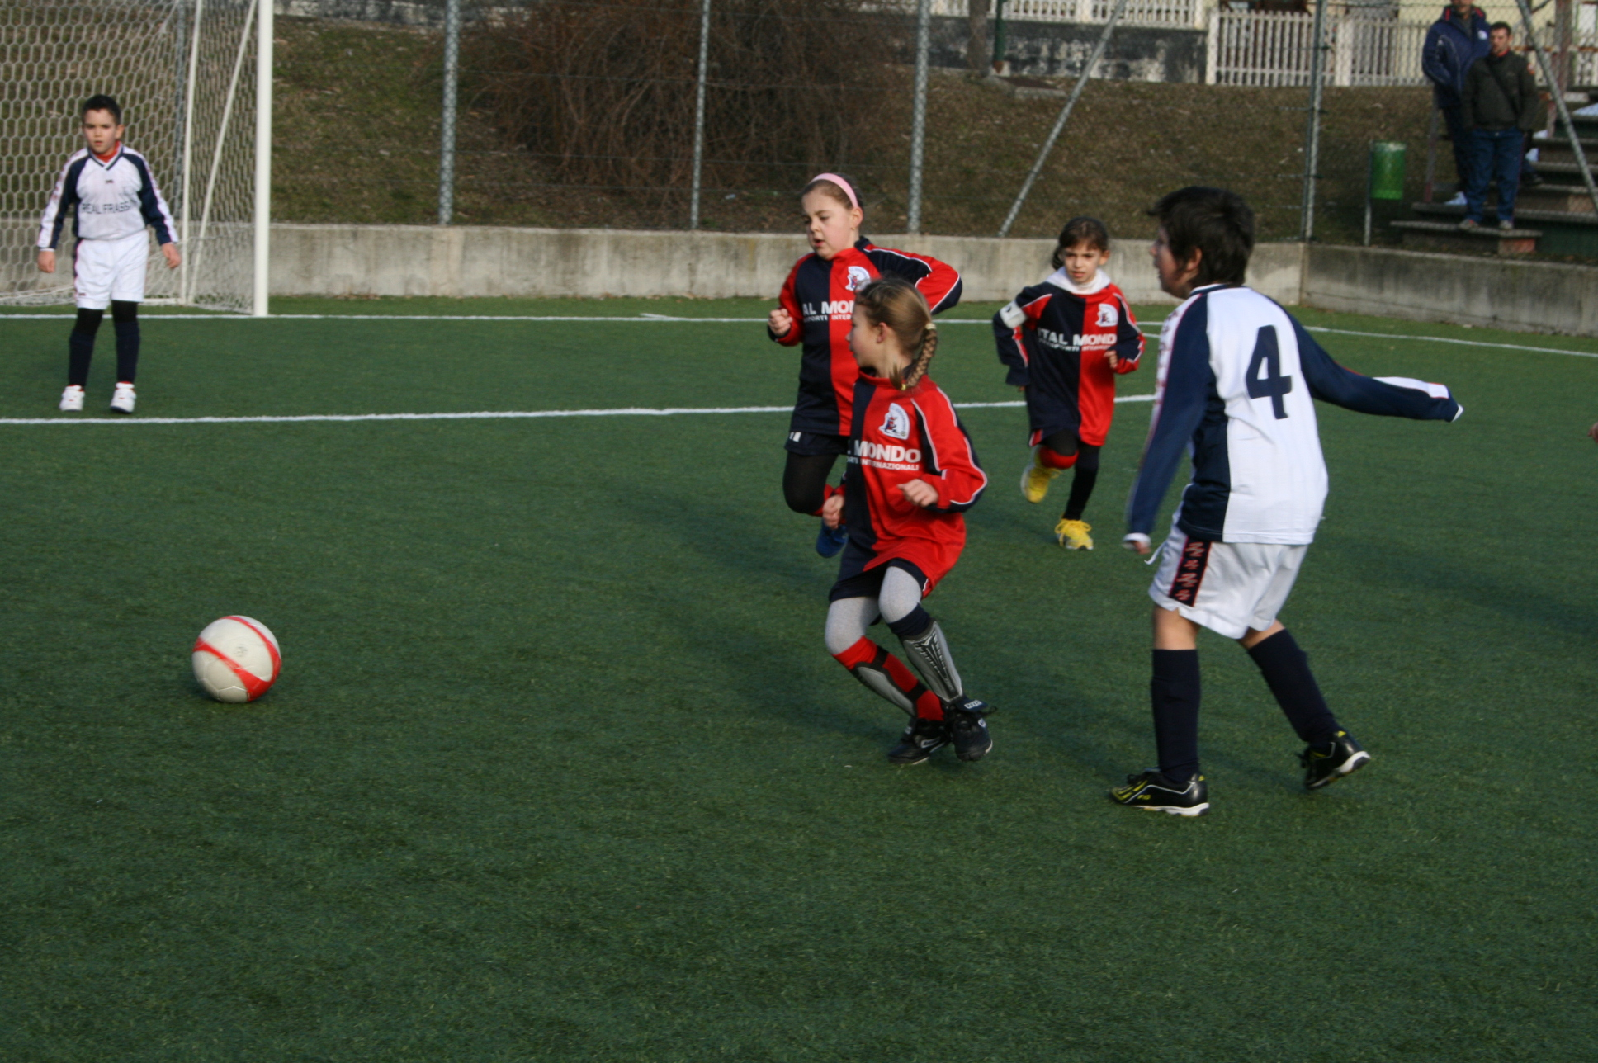

Borgonuovo.PULCINE femm.
2^ giornata di camp. UISP giovanile, 13/03/2010, Settimo ore 16.00
Borgonuovo 5
Rivarossa 6
Reti: 2 Campofiorito G., 2 Auriemma C., 1 Magnis A.
BORGONUOVO PULCINE Formazione: Campofiorito G., Auriemma C., Consaga M., Bodini F., Magnis A., Magnis F., Montis J. All. Auriemma G., all. in 2^ Garbagnati R.
Partita un po’ deludente per le aspettative del Borgonuovo. Buon inizio dove erano in vantaggio, ma poi le pulcine prendono un po’ la partita sotto gamba e gli avversari riescono cosi a far ribaltare il risultato. Nonostante il risultato però l’impegno della squadra non manca mai.
Prossimo turno
3^ giornata di camp. UISP giovanile, 20/03/2010, Cit Turin ore 14.30 San Donato B - Borgonuovo
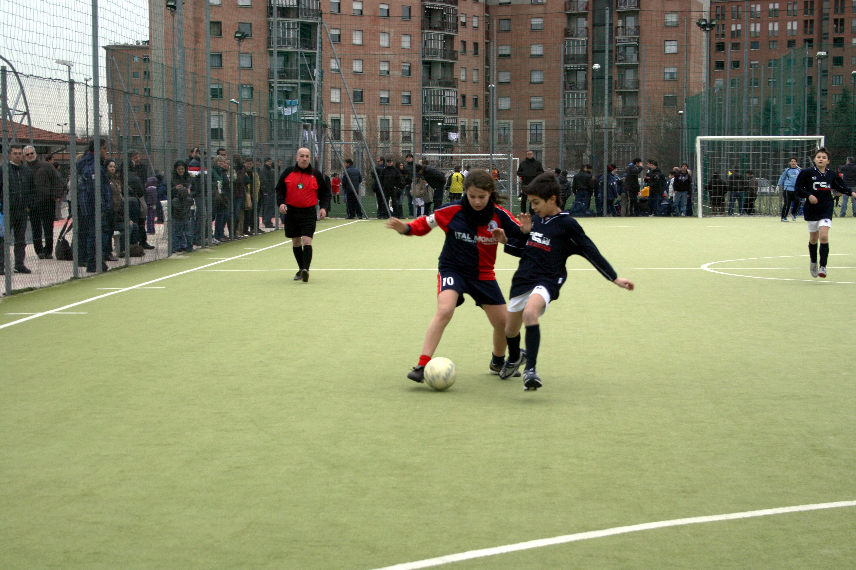

Borgonuovo.GIOVANISSIME femm.
2^ giornata di camp. UISP giovanile, 13/03/2010, Settimo ore 17.00
Borgonuovo 4
Real Frassati M 5
Reti: 1 Campofiorito G ; 2 Chirico S; 1 Consaga M.
BORGONUOVO GIOVANISSIME, Formazione: Pecoraro A., Chirico S., Dell’Aquila V., Campofiorito G., Consaga M.
All. Fretti G., all in 2^ Motta D., Dir Romeo X.
Partita combattuta fino alla fine per le ragazze del Borgonuovo, è stata una gara più che positiva. Hanno dimostrato un grande impegno e hanno eseguito in maniera soddisfacente gli schemi. Primo tempo un po’ travagliato, ma nonostante poi la stanchezza si faceva sentire le ragazze hanno continuato a giocare fino all’ultimo dove negli ultimi minuti riescono a fare 3 goal arrivando ad un passo dall’ agguantare il pareggio, che viene negato dal portiere avversario che si supera in almeno 3 occasioni e benedicendo 2 conclusioni che si stampano sulla traversa. Brave tutte, si spera che continuino ad andare su questa strada che va più che bene, i risultati positivi arriveranno.
Prossimo turno
3^ giornata di camp. UISP giovanile, 20/03/2010 Cit Turin ore 14.30, San Donato B - Borgonuovo
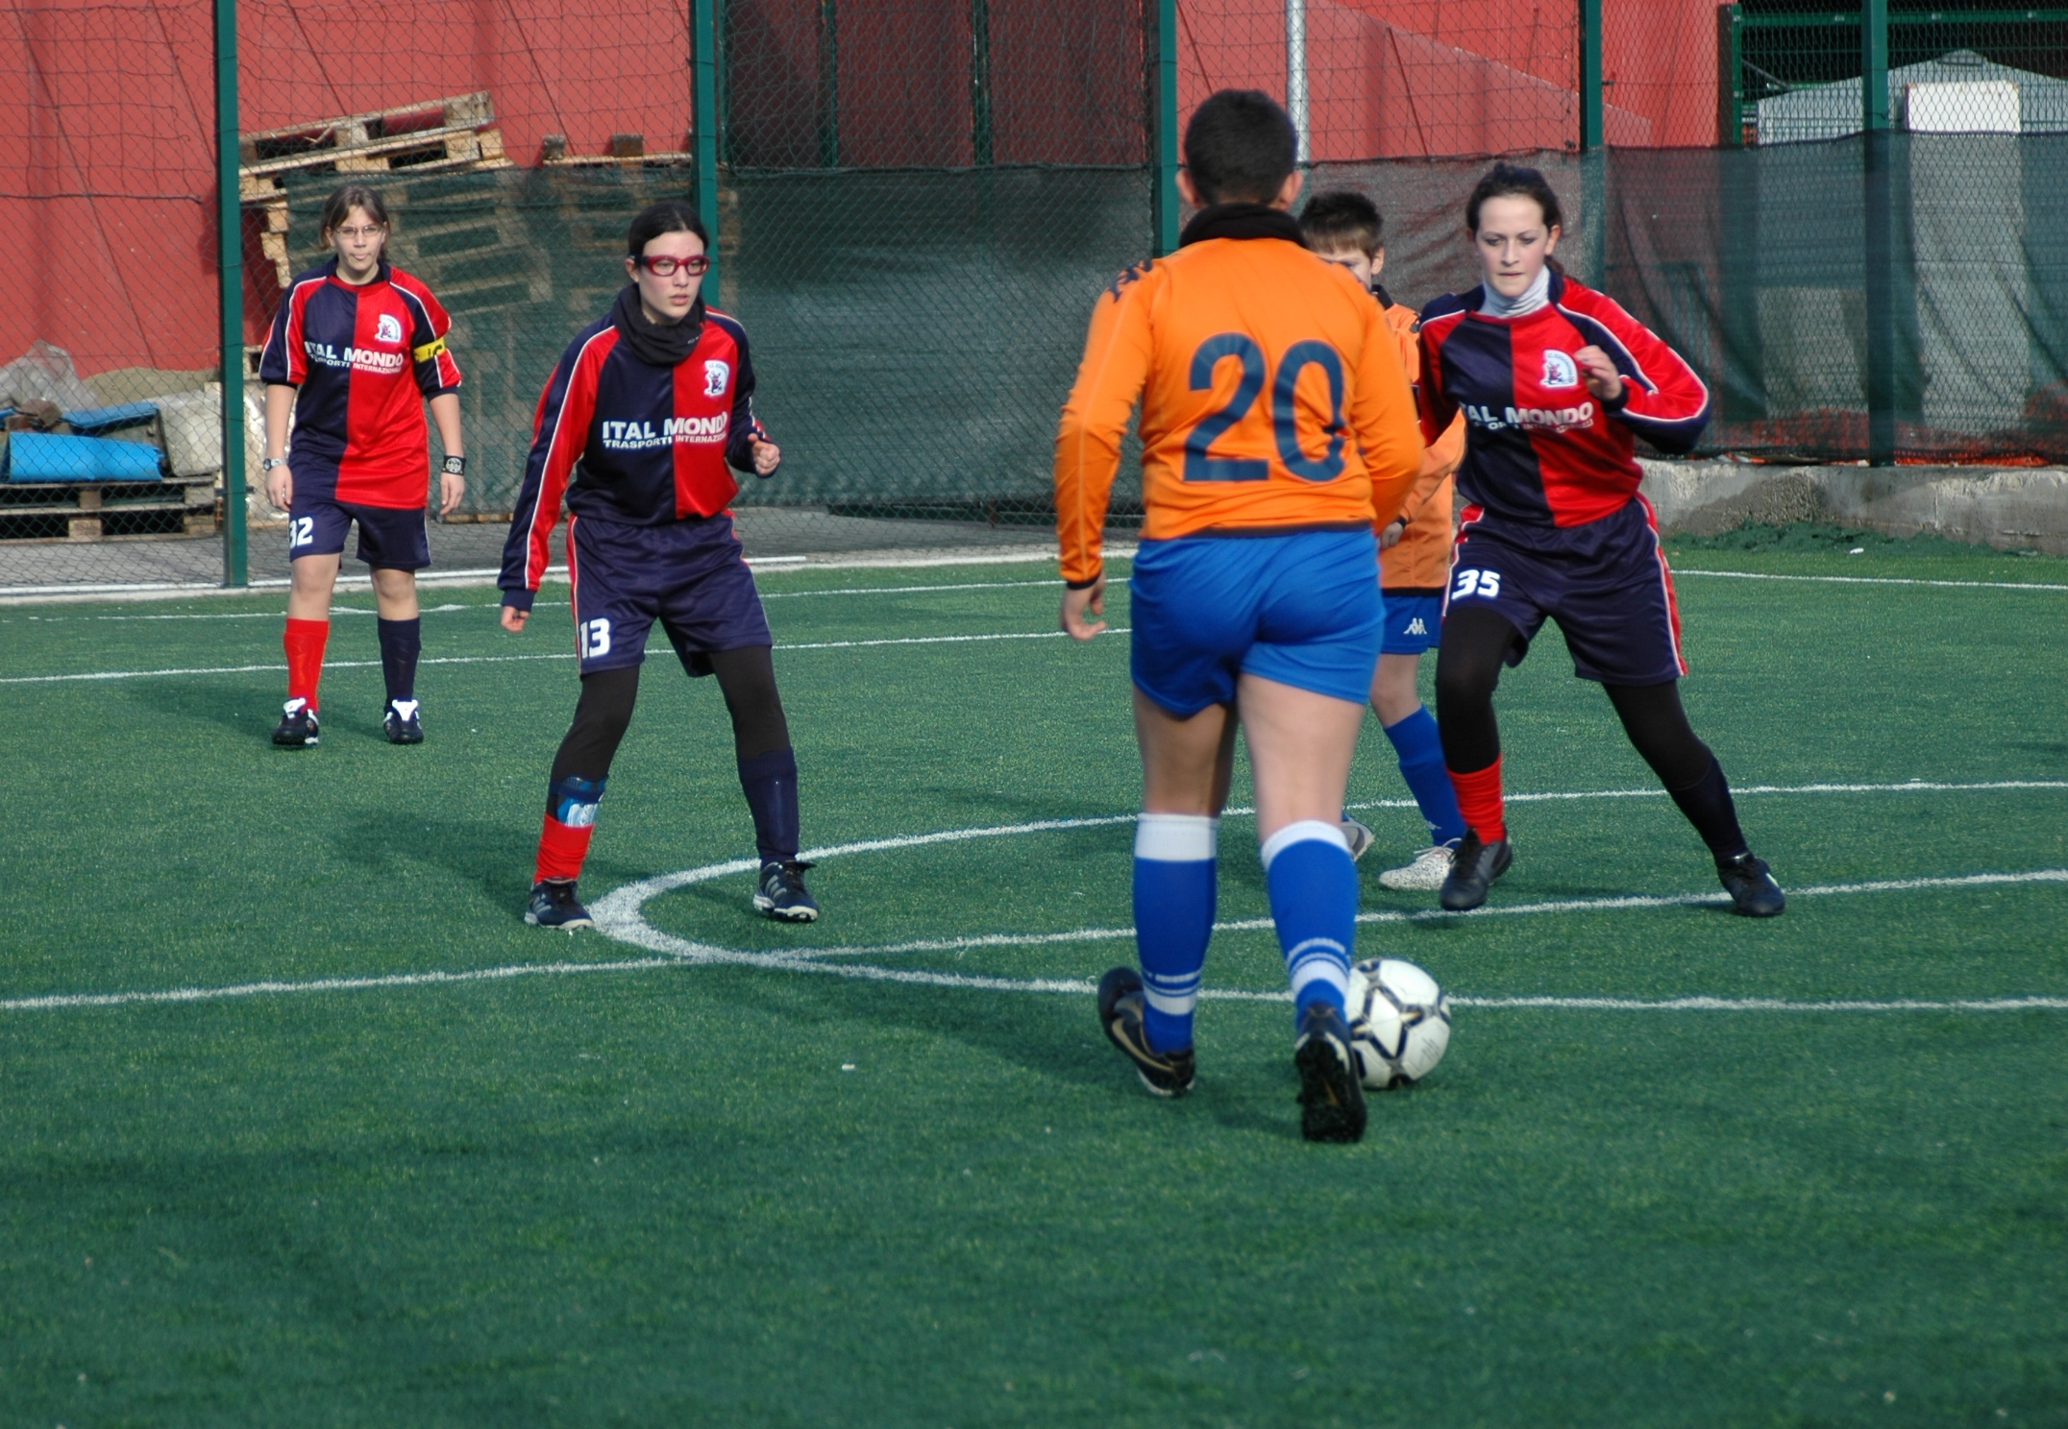

Borgonuovo ALLIEVI masch.
2^ giornata di ritorno camp. UISP 13/03/2010, Settimo ore 18.00
Borgonuovo 16
Real Frassati 0
Reti: 5 Cervetti L; 2 Bessone M; 5 Gadaleta F; 3 Pilot R; 1 Ruiz F.
BORGONUOVO ALLIEVI , Formazione: Bessone M; Pilot R; Ruiz F; Gadaleta F; Cervetti L; Putignani A; Corrà M; Mortillaro F; Putelli M; Emma G; Brenta S.
All. Pilot G; all in 2^ Arrivabene S;
Nuovo allenatore per la squadra degli allievi del Borgonuovo, Pilot Gianni che lascia la squadra a 11 del Borgo per dedicarsi ai giovani. Oscar Cotta lascia la conduzione degli allievi in buone mani, non potendo continuare l’ avventura di mister per impegni famigliari, che gli impediscono di seguire la squadra il sabato, rimane comunque Buona gara del Borgonuovo che fin dall’inizio prova a giocare a calcetto con buoni risultati, andando fin da subito in vantaggio. Primo tempo si chiude con il risultato di 6 a 0. Buon esordio di tutta la squadra nel girone di ritorno del campionato UISP allievi che si è impegnata ad applicare gli schemi appena abbozzati dal Mister Pilot.
Secondo tempo non cosi buono all’inizio, che vede il Borgonuovo intestardirsi su azioni individuali invece che su un azione corale. Nella seconda metà del II tempo di nuovo un buon Borgonuovo che giocava a calcetto e dilagava nel finale.
Prossimo turno
3^ giornata camp. UISP giovanile, 20/03/2010 Settimo ore 15.00 Borgonuovo – Casalborgone A.
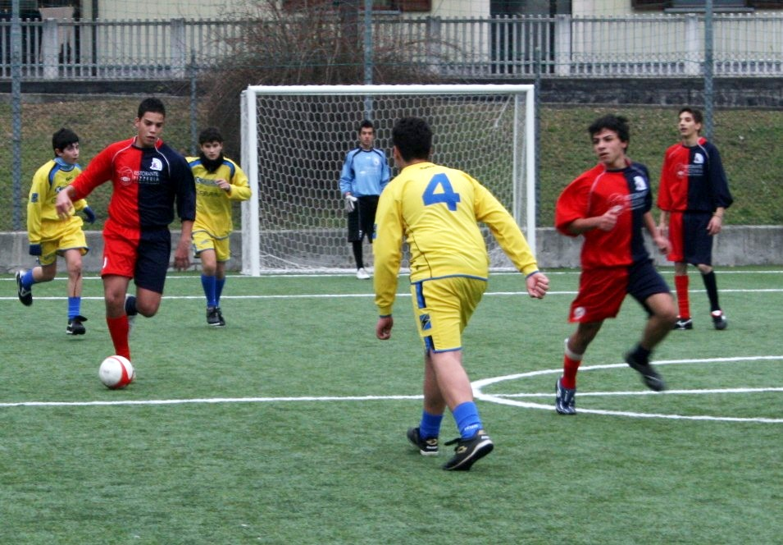

Borgonuovo JUNIOR femm.
2^ giornata di ritorno camp. UISP, 09/03/2010, a Settimo
Borgonuovo J. 3
Cirie Fiano 4
Reti: 1 Muto G.,1 Gigliotti E., 1 Motta D.,
BORGONUOVO JUNIOR, Formazione: Pozzato M., Gigliotti E., Motta D., Garbagnati R.,Muto G.,
Romeo X.,Gioffre’M.,
All. Fretti G. Dir Isoni D. Valzano F.
Altra gara giocata con la giusta determinazione e concentrazione con belle trame di gioco comunque condizionate dal campo di gioco al limite della praticabilità. Per le junior e un buon momento di forma e di applicazione di schemi, che non viene però supportata dai risultati che si spera arrivino con un po’ più di attenzione e fortuna.
Prossimo turno
7^ giornata di ritorno camp. UISP, 18/03/2010, a Settimo ore 20.30, Borgonuovo – Les Enfant Terrible

Borgonuovo PRIMA SQUADRA “A” femm.
4^ giornata di ritorno camp. UISP, 25/02/2010 a Settimo
Borgonuovo 6
Don Bosco Caselle 0
Reti: 4 Ferri J., 2 Magarelli I., 2 Ferri J., 1 Cattaneo R., 1 Antonazzo B.,
BORGONUOVO A, Formazione: Suriano A., Ferri J., Antonazzo B., Rubicone K., Cattaneo R., Gueli V., Magarelli I., Albanese T., Porro N.,
Dir. Valzano F., Isoni D., All. Fretti G.
Gara giocata ordinatamente cercando di migliorare l’intesa di gioco e con belle trame di gioco, aspettando gare più impegnative tutte le ragazze hanno dato vita ad una gara piacevole. Mister Fretti ha impegnato tutta la rosa facendo girare tutte le atlete e impegnandole in tutti i ruoli con risposte soddisfacenti.
Prossimo turno
7^ giornata di ritorno camp. UISP, 18/03/2010 a Settimo ore 22.00, Borgonuovo – Service Guerriero

Borgonuovo A 5 masch.
4^di ritorno campionato UISP 08/03/2010, a Settimo
Borgonuovo 8
Real Frassati 3
Reti: 5 Olivi S., 1 Grandi A., 2 D’errico L.
BORGONUOVO Formazione: Pilot G., Olivi S., D’Errico L., Isoni D., Grandi A.,Bessone A., Brenta C.,
All. Valzano L.
Partita giocata a ritmi sostenuti a viso aperto. Il Borgo si porta in vantaggio già dai primi minuti con Olivi che fa la differenza con ripartenze fulminee, gli ospiti si impegnano a contrastare le iniziative del Borgo senza riuscire ad impensierire la difesa. La partita del Borgonuovo finisce in scioltezza e senza sussulti.
Prossimo turno:
5^di ritorno campionato UISP 15/03/2010 a Torino ore 22.00, Blue ice - Borgonuovo

Borgonuovo A 11 msch.
5^ giornata di ritorno camp. UISP, 013/03/2010 a Nole
Edil Bruna 2
Borgonuovo 1
Reti: 1 Cucco F
BORGONUOVO Formazione: Cucco F., Isoni D., Patorno I., Ventrella A., Tosi L., Pintus D., Pane D., De Nicolo V., Scintus A., Pilot L., Atzori D., Pilot G., Patruno D.,Grandi A.,
All. Neri D., D.S. Valzano L.
Partita bella da vedere giocata bene da tutte e 2 le squadre, il Borgonuovo si porta in vantaggio nei primi 15 minuti di gioco spingendo molto. Nel secondo tempo e uscita L’Edil Bruna che subendo fallo in area del Borgonuovo , non realizza il rigore concessogli. Ma gli ultimi minuti il Borgonuovo non ne aveva più gli avversari si sono portati in vantaggio con 2 gol in 10 minuti. La partita termina 2 a 1 per Edil Bruna con qualche rimpianto, si poteva fare di più.
Prossimo turno:
6^ giornata di ritorno camp. UISP, 18/03/2010 a Settimo ore 20.30, Borgonuovo - La Cassese



TORNEO “BOSIO” PRIMAVERA 2010

 | 1^ andata
10/03 ore 21 | LONGOBARDA | LE RISERVE | 5-13
10/03 ore 22 | L'ANGOLO D. LAMA | BAR KIJO | 5-8
12/03 ore 20 | G.K. | RIVER SIDE | 4-9
12/03 ore 21 | CDS | STARLIGHT | 2-5
12/03 ore 22 | MARACANA' | CABRIO | 5-6

CLASSIFICA 1^ GIORNATA DI ANDATA

 |  | PARTITE |  |  |  | RETI
SQUADRE | PUNTI | GIOC | VINTE | NULLE | PERSE | FATTE | SUBITE | DISC
LE RISERVE | 3 | 1 | 1 | 0 | 0 | 13 | 5
RIVER SIDE | 3 | 1 | 1 | 0 | 0 | 9 | 4 | 1
BAR KIJO | 3 | 1 | 1 | 0 | 0 | 8 | 5
CABRIO | 3 | 1 | 1 | 0 | 0 | 6 | 5
STARLIGHT | 3 | 1 | 1 | 0 | 0 | 5 | 2
G.K | 0 | 1 | 0 | 0 | 1 | 4 | 9 | 1
ANGOLO DELLA LAMA | 0 | 1 | 0 | 0 | 1 | 5 | 8 | 1
MARACANA’ | 0 | 1 | 0 | 0 | 1 | 5 | 6
LONGOBARDA | 0 | 1 | 0 | 0 | 1 | 5 | 13
CDS | 0 | 1 | 0 | 0 | 1 | 2 | 5 | 5

PROSSIMO TURNO
 | 3^ andata
24/03 ore 21 | G.K. | STARLIGHT
24/03 ore 22 | LONGOBARDA | BAR KIJO
26/03 ore 20 | CDS | L'ANGOLO D. LAMA
26/03 ore 21 | MARACANA' | RIVER SIDE
26/03 ore 22 | CABRIO | LE RISERVE

